Геоборд, который еще называют геометриком, геометрическим или математическим планшетом - это развивающее дидактическое пособие (игра) для детей, которое можно сделать своими руками.
Математический планшет геометрик прост в использовании и очень функционален. Он представляет собой доску со штырьками, на которые ребенок одевает резиночки, самостоятельно создавая, таким образом, различные изображения - рисунки.
Можно использовать резиночки аптечные, канцелярские, банковские, для волос или для модного сейчас плетения браслетов.
Для чего нужен геоборд и в чем его польза?
Игры с геобордом - это развитие:
мелкой моторики, координации движений и ловкости обеих рук; подготовка руки к письму, и, как следствие, развитие речи;
- представлений о свойствах предметов: цвет, размер, форма;
- математических представлений (геометрические фигуры, длина, понятия «один-много», счет, изображение цифр, знакомство с понятиями площади, периметра, угла);
- фантазии и воображения;
- логического и пространственного мышления, зрительной памяти;
- умения моделировать и ориентироваться на плоскости, знакомство с понятиями направления («справа, слева, вверху, внизу»);
- умения создать изображение по
образцу;
- развивает усидчивость и внимание;
- навыков конструирования.
Какие изображения можно создавать на геометрике?
Растягивая разноцветные резиночки между гвоздиками в разных направлениях, ребенок может «нарисовать» самые разные изображения.
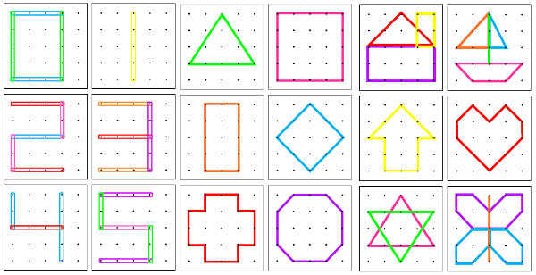
Это могут быть не только геометрические фигуры, но и буквы, цифры, знакомые ребенку предметы несложной формы – кораблик, ракета, цветок, домик, лабиринты и т.п. Также можно упражняться в группировке предметов по цвету, по размеру, по форме.

Как сделать математический планшет своими руками?
Чтобы сделать геоборд (математический планшет) своими руками, нужны:
- доска из мягких пород дерева;
- канцелярские силовые кнопки с пластиковыми шляпками;
- молоток или дрель и супер-клей;
- резинки (канцелярские, банковские, аптечные, резинки для волос).
Доску зашлифовать, а затем покрасить или обклеить самоклеящейся пленкой. Разметить на ней сетку карандашом или прикрепить лист бумаги с разметкой.
Кнопки очень аккуратно вбить в доску на пересечениях линий сетки, т.к. при ударе молотка шляпки кнопок могут расколоться.
А можно просверлить в доске отверстия и приклеить кнопки, смазывая клеем металлическую часть кнопок.

МДОУ «Детский сад №140»

Геоборд
или математический планшет

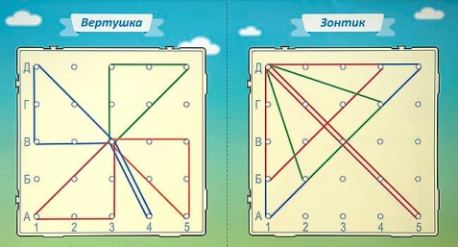
Известному педагогу В. А. Сухомлинскому принадлежит высказывание:

«Ум ребенка находится на кончиках его пальцев».
Дайте ребенку возможность творить, создавая причудливые узоры и картинки. Пособие "Геометрик" дает сильный толчок к развитию познавательной активности детей, фантазии, предоставляя огромный простор для самостоятельного, оригинального, интересного "рисования".
Успехов и интересных открытий Вам и Вашим воспитанникам!

